*Информация*

*Всемирный день гражданской обороны*

*ГБОУ « СОШ – сад №10 г. Назрань «*

*2022 – 2023 уч. год*

*1 марта в рамках работы РДДМ учитель ОБЖ Зангиев И.М-Г. провел урок , посвященный Всемирному дню Гражданской обороны.*

*Гражданская оборона (ГО) является одной из важнейших функций государства, составной частью оборонного строительства и обеспечения безопасности населения страны. В России государственная организация защиты населения берет свое начало в****1932 г****., когда было утверждено положение о местной противовоздушной обороне. В****1991****г. войска ГО вошли в состав Государственного комитета Российской Федерации по делам гражданской обороны, чрезвычайным ситуациям и ликвидации последствий стихийных бедствий, который в****1994****г. был преобразован в Министерство Российской Федерации по делам гражданской обороны, чрезвычайным ситуациям и ликвидации последствий стихийных бедствий (МЧС России).*

*Задачи ГО:*

* *Обучение населения в области ГО.*
* *Оповещение населения об опасностях, возникающих при ведении военных  действий или вследствие этих действий, а также при возникновении чрезвычаных ситуаций природного и техногенного характера.*
* *Эвакуация населения, материальных и культурных ценностей в безопасные районы.*
* *Предоставление населению убежищ и средств индивидуальной защиты.*
* *Проведение мероприятий по световой маскировке и другим видам маскировки.*
* *Проведение аварийно-спасательных работ в случае возникновения опасностей для населения при ведении военных действий или вследствие этих действий, а также вследствие ЧС природного и техногенного характера.*
* *Первоочередное обеспечение населения, пострадавшего при ведении военных действий или вследствие этих действий, в том числе медицинское обслуживание, включая оказание первой медицинской помощи, срочное представление жилья и принятие других неотложных мер.*
* *Борьба с пожарами, возникшими при ведении военных действий или вследствие этих действий , обнаружение и обозначение районов, подвергших радиоактивному, химическому, биологическому и иному заражению.*
* *Санитарная обработка населения, обеззараживание зданий и сооружений, специальная обработка техники и территорий.*
* *Восстановление и поддержание порядка в районах, пострадавших при ведении военных действий или вследствие этих действий, а также вследствие ЧС природного и техногенного характера.*

*Ребята отметили, что в повседневной жизни они редко задумываются об угрозах, но теперь, ближе ознакомившись с деятельностью гражданской обороны и узнав о её назначении, пообещали быть более ответственными к личной и общественной безопасности.*

*(Фото прилагается)*

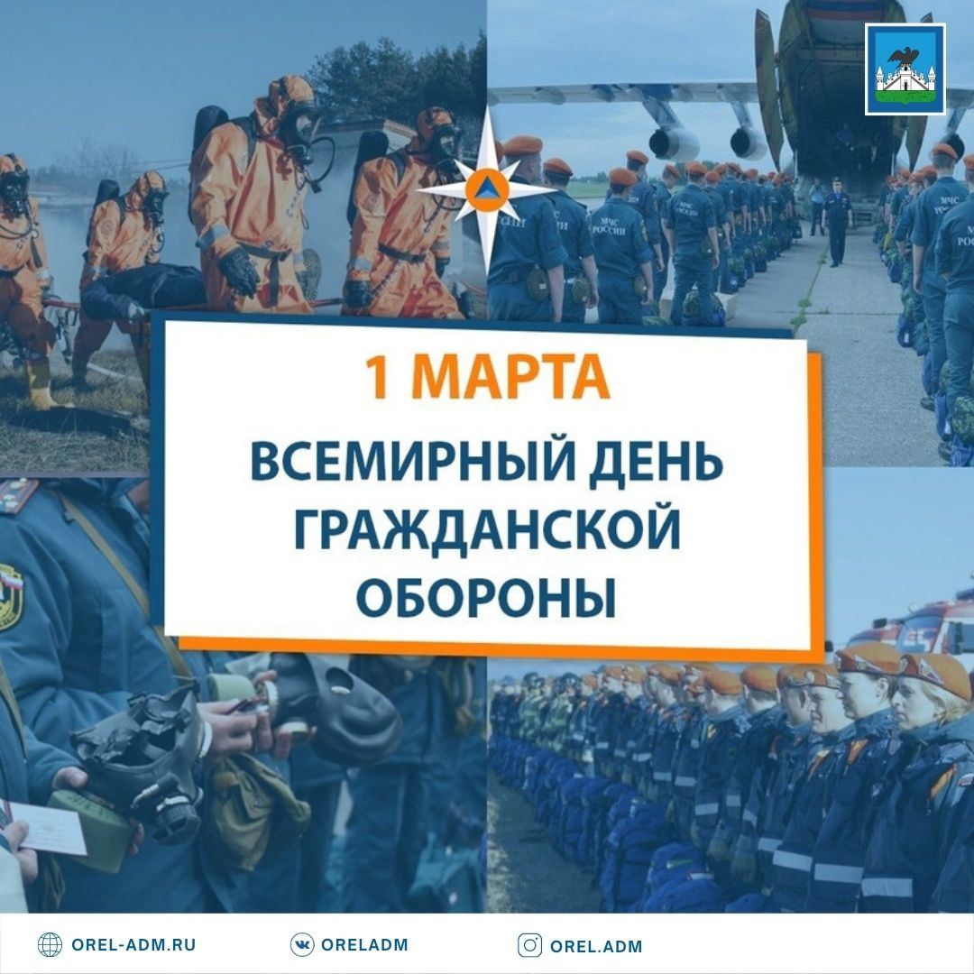

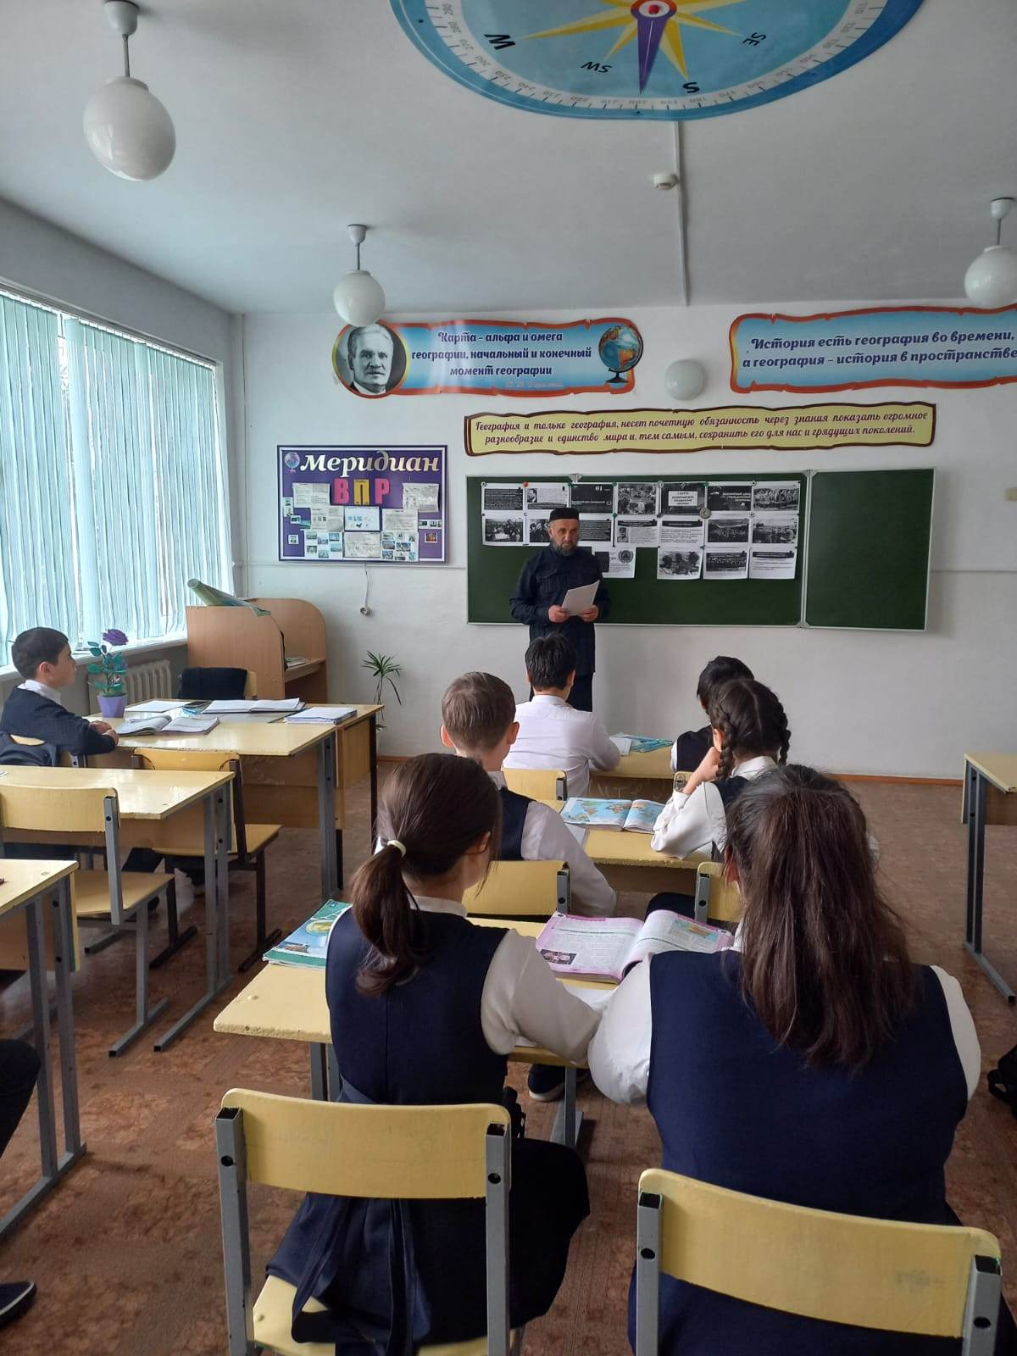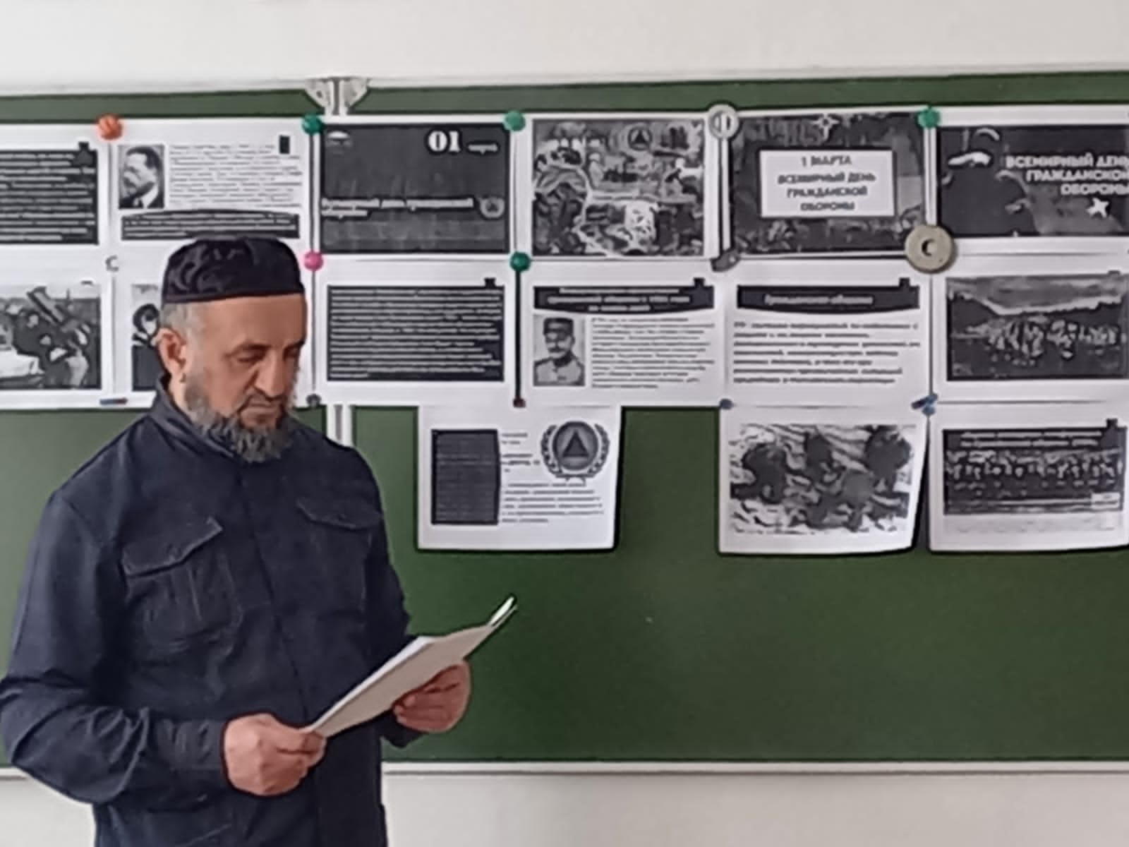

*Директор школы Кокорхоева Э.М.*